ＳＤＧｓに関するアンケート（小学校）

岐阜県ＳＤＧｓ推進課

学年 ： １年生 ２年生 ３年生 ４年生 ５年生 ６年生

問１ 授業は分かりやすかったですか？あてはまるものに○をつけてください。
１ とても分かりやすかった
２ 分かりやすかった
３ どちらともいえない
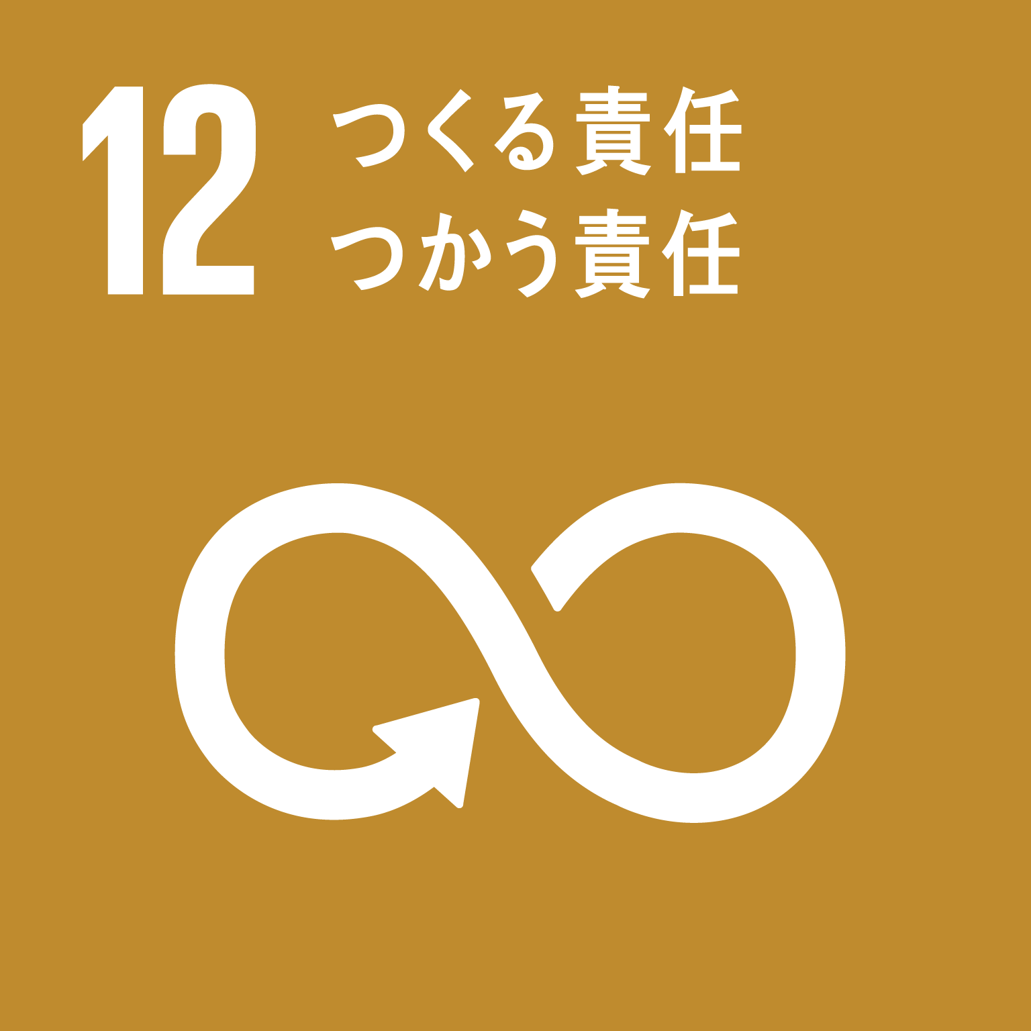
４ 少し難しかった
５ とても難しかった

問２ 授業を聞いて、ＳＤＧｓについて知ったこと・学んだことを書いてください。

問３ どの目標に興味がありますか？あてはまるものに○をつけてください。（３つまで）また、その理由も教えてください。
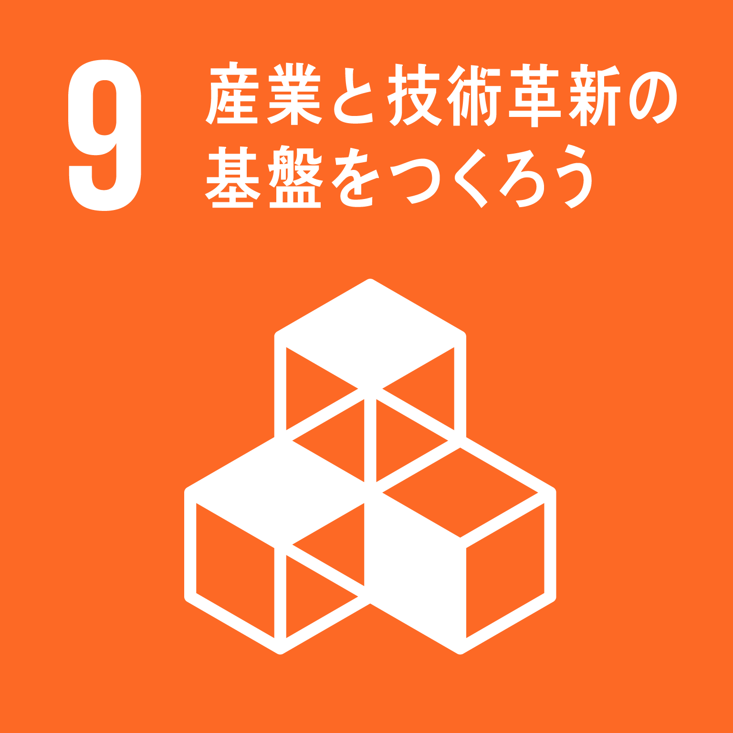
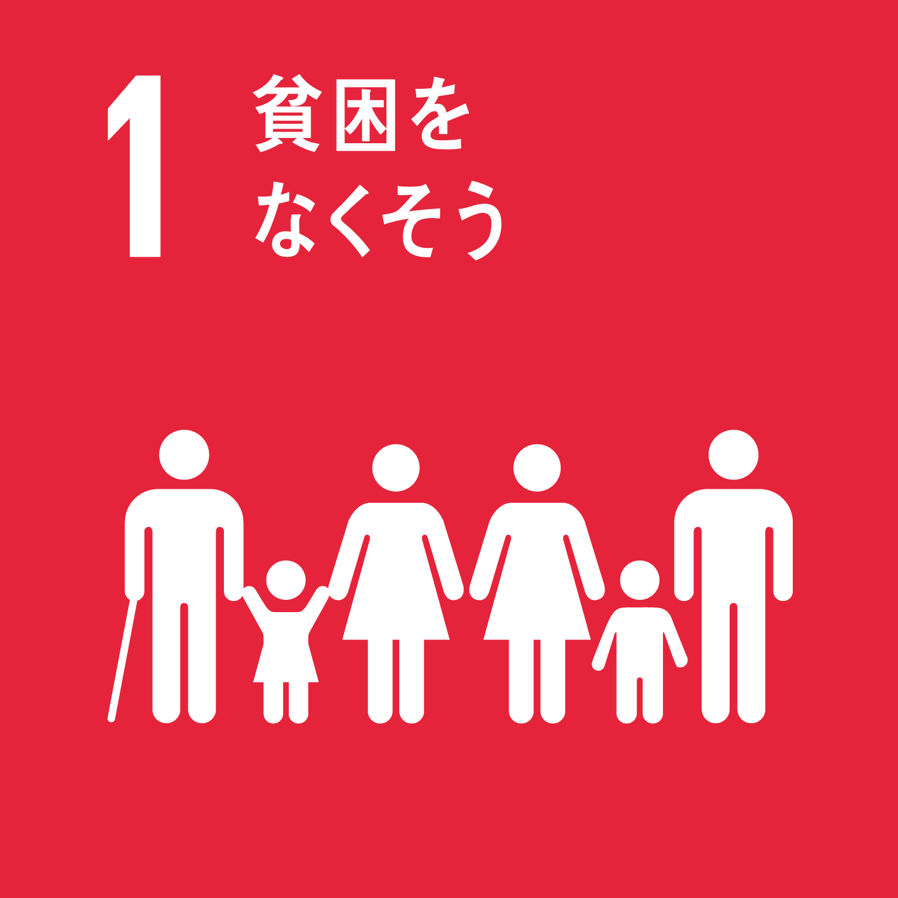
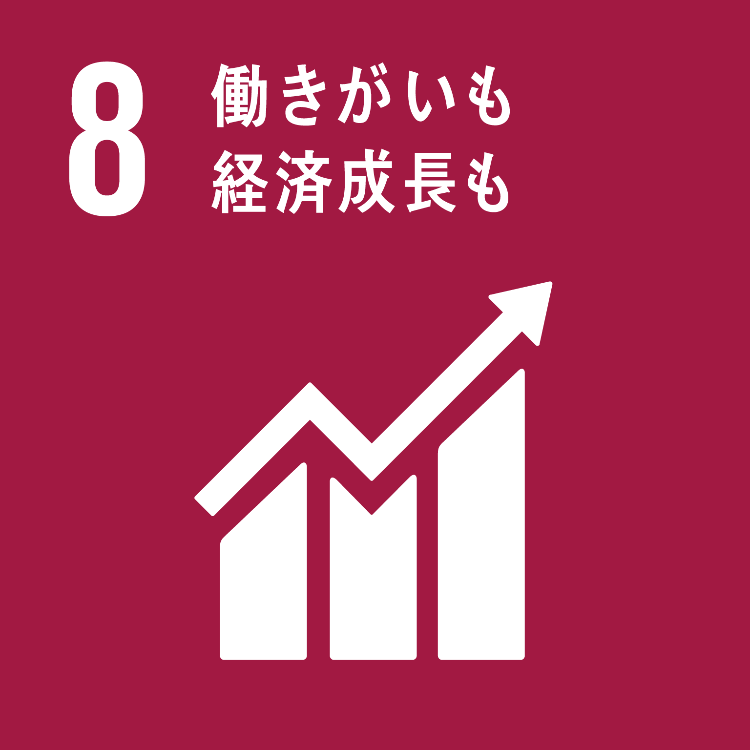
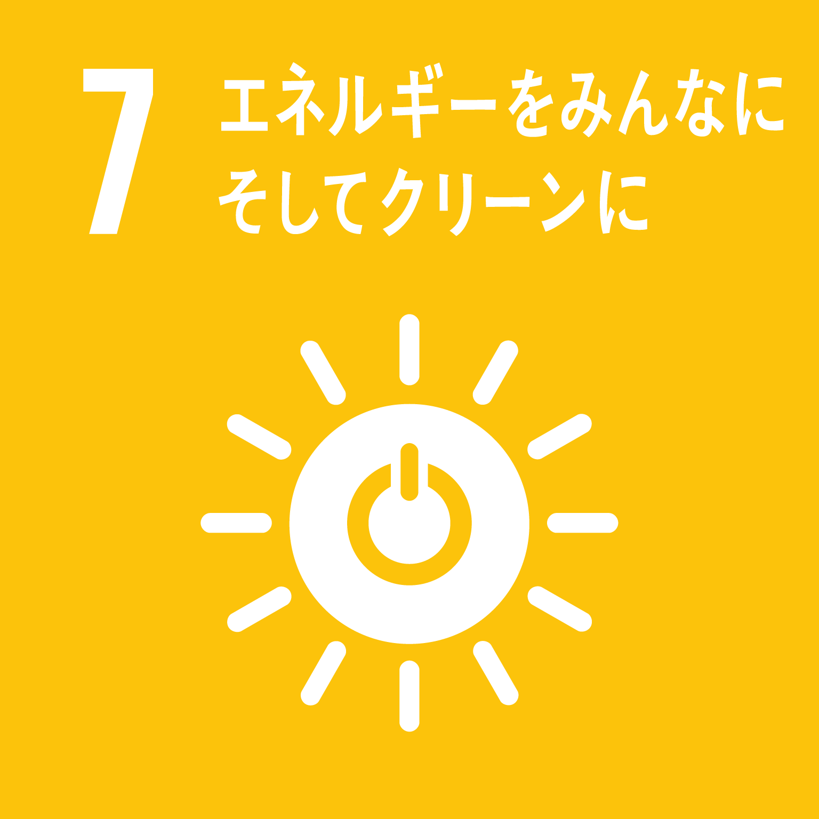
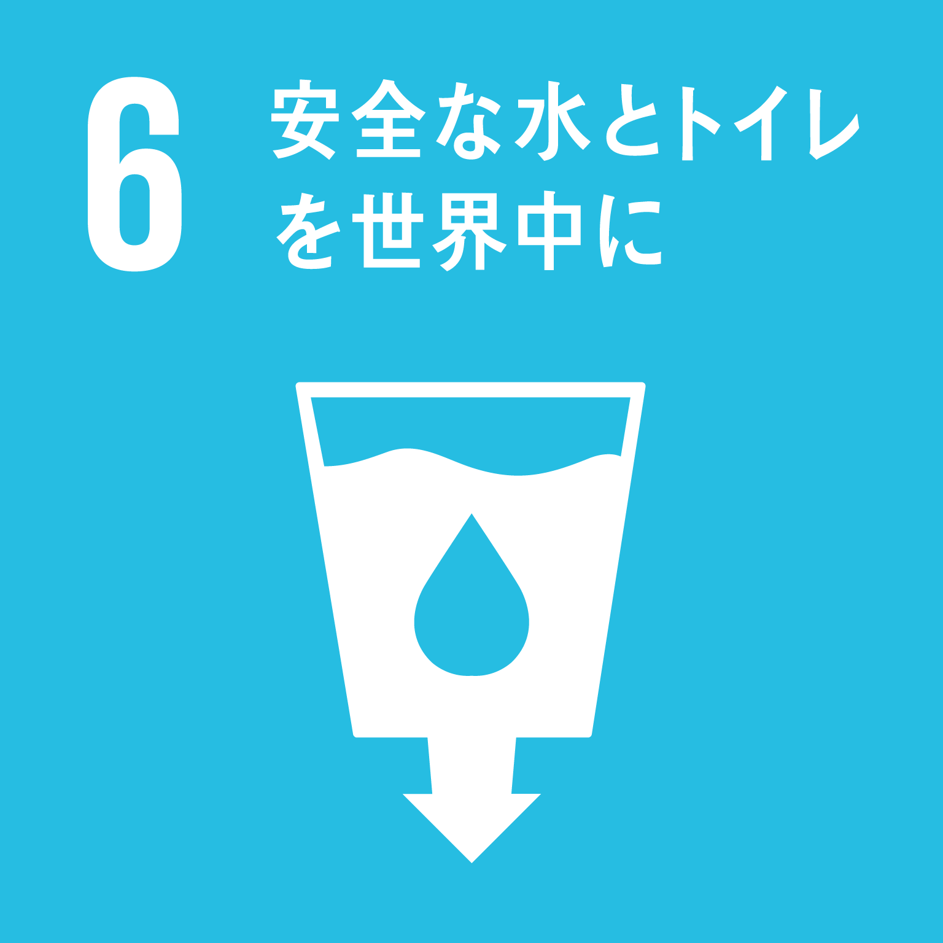
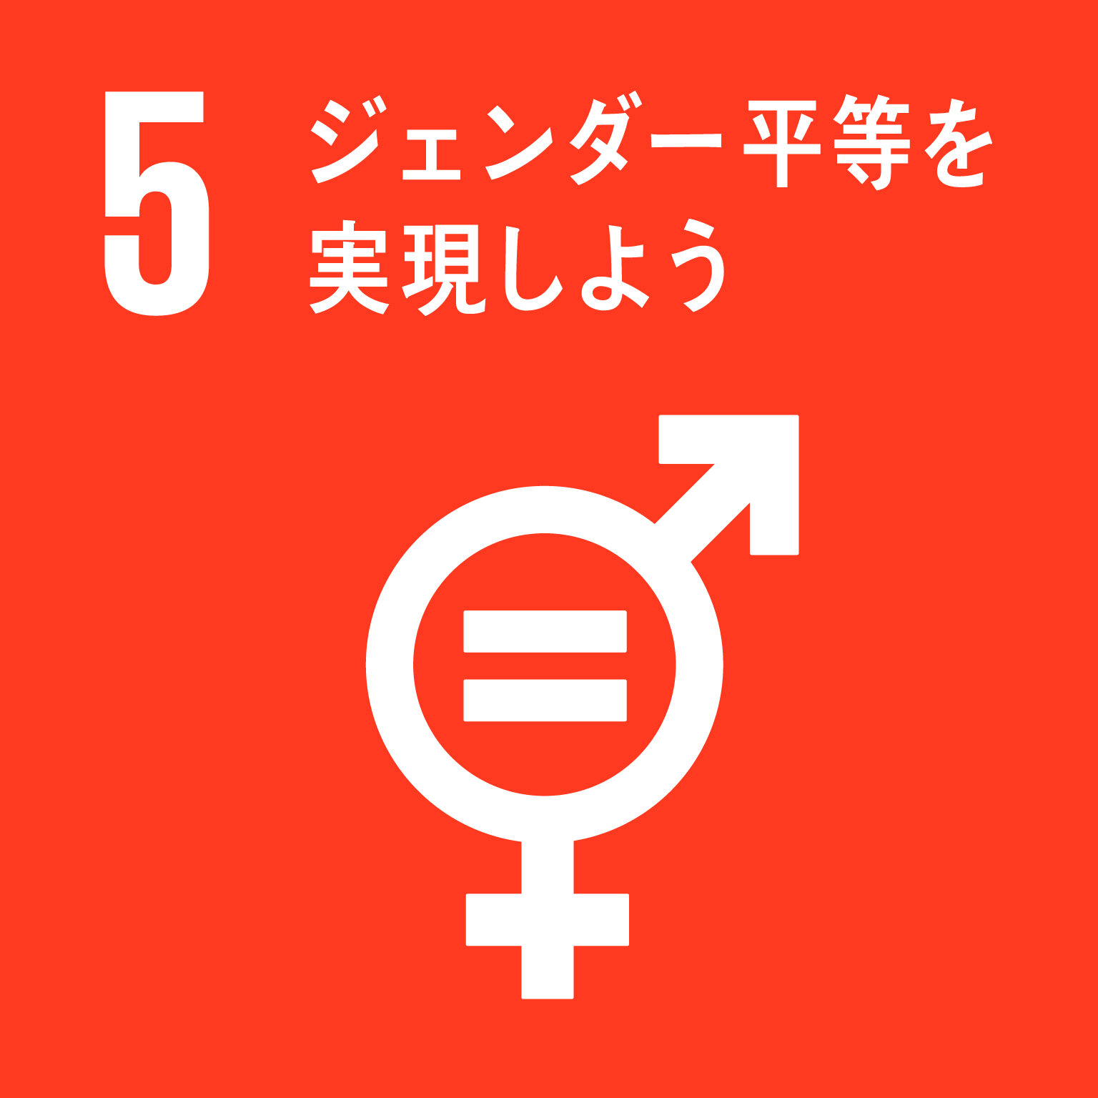
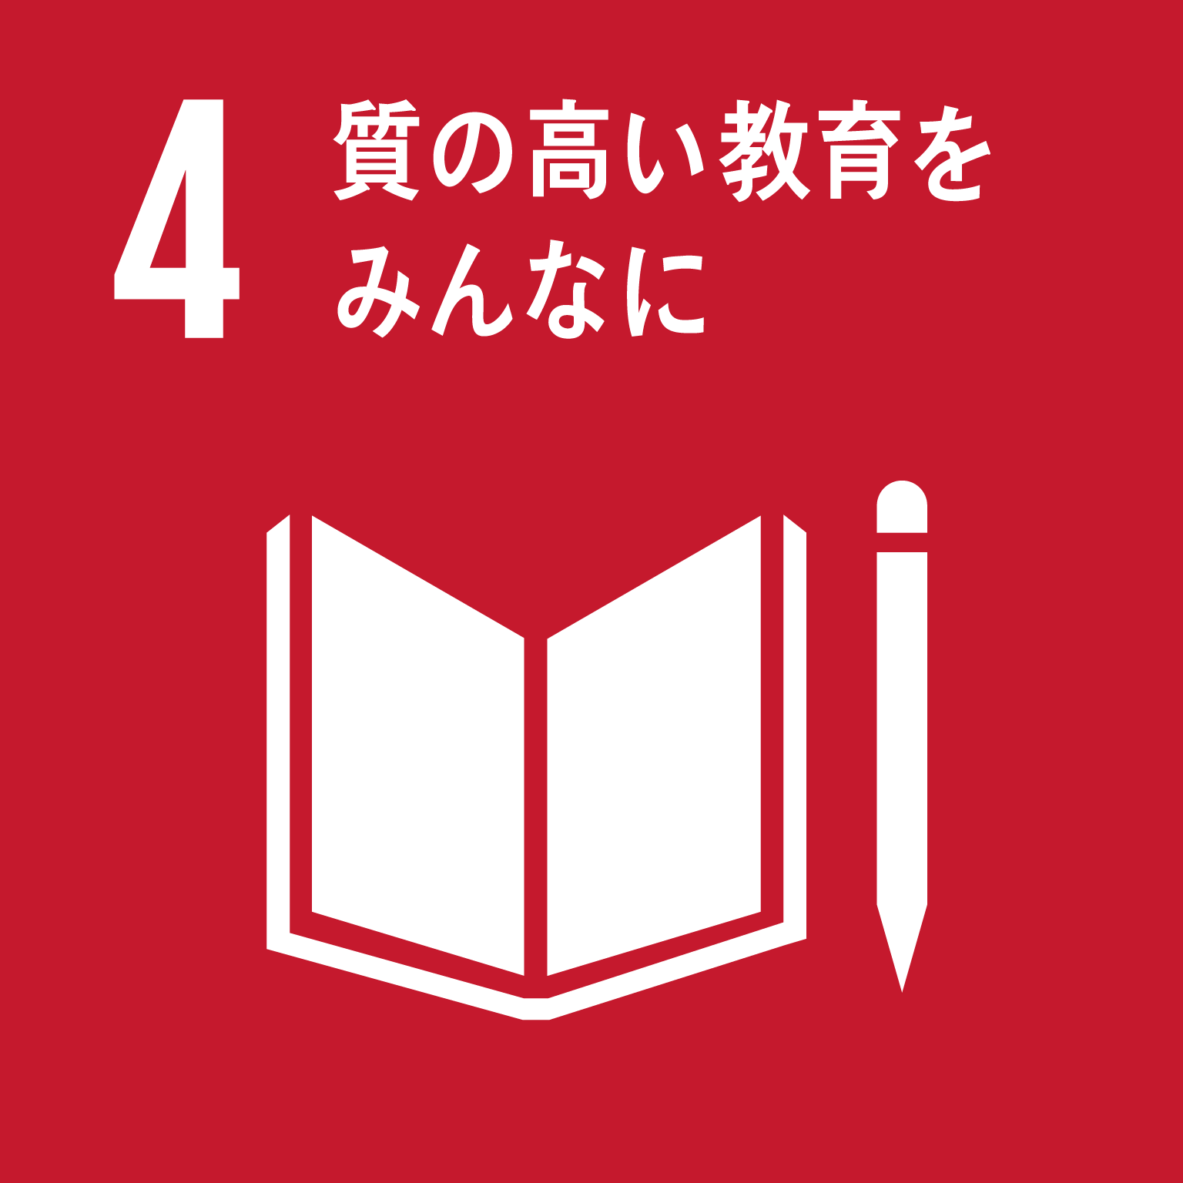
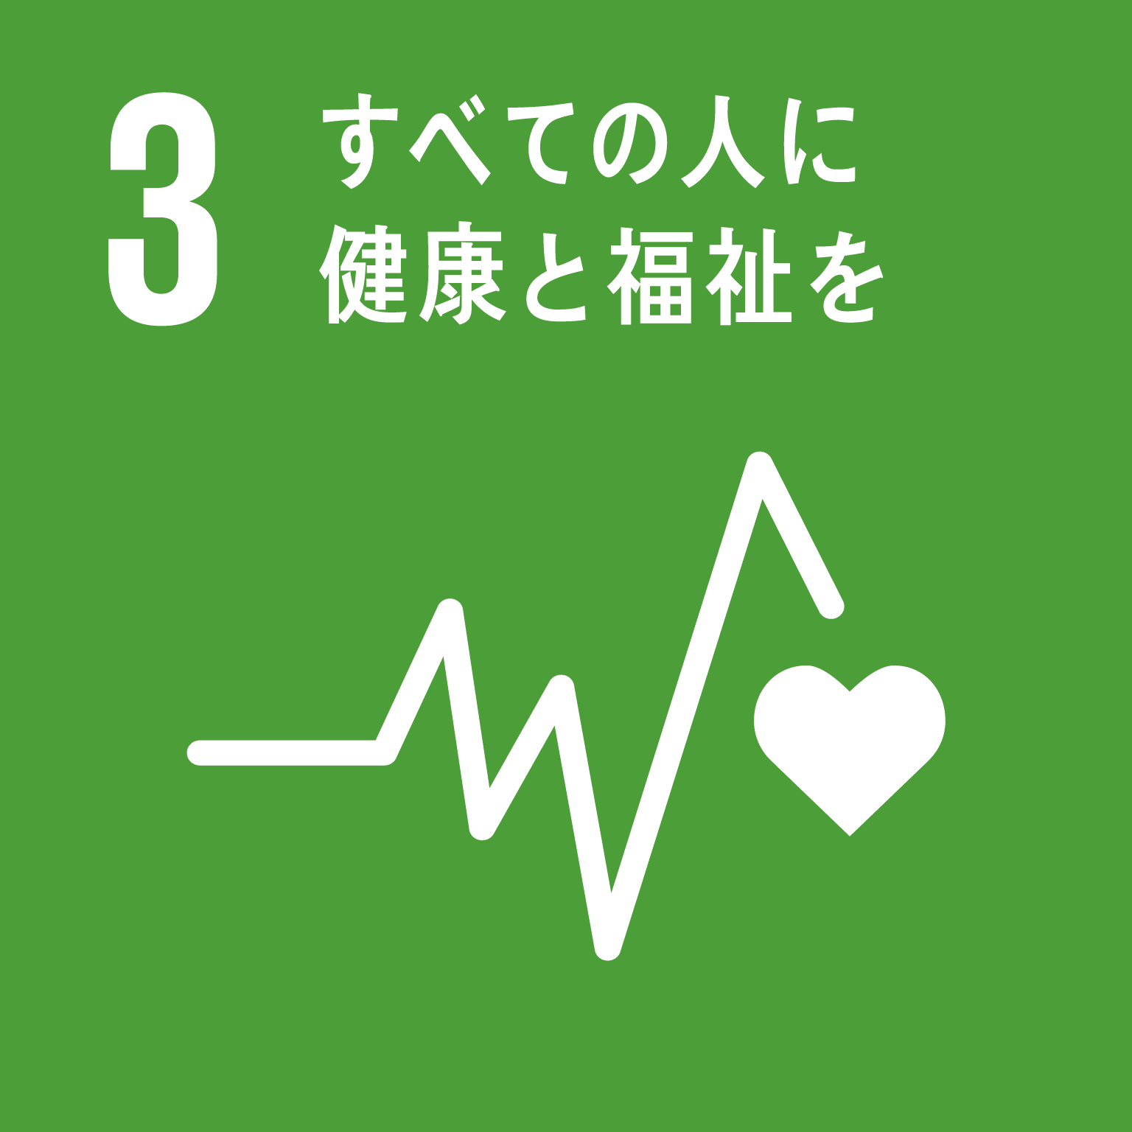
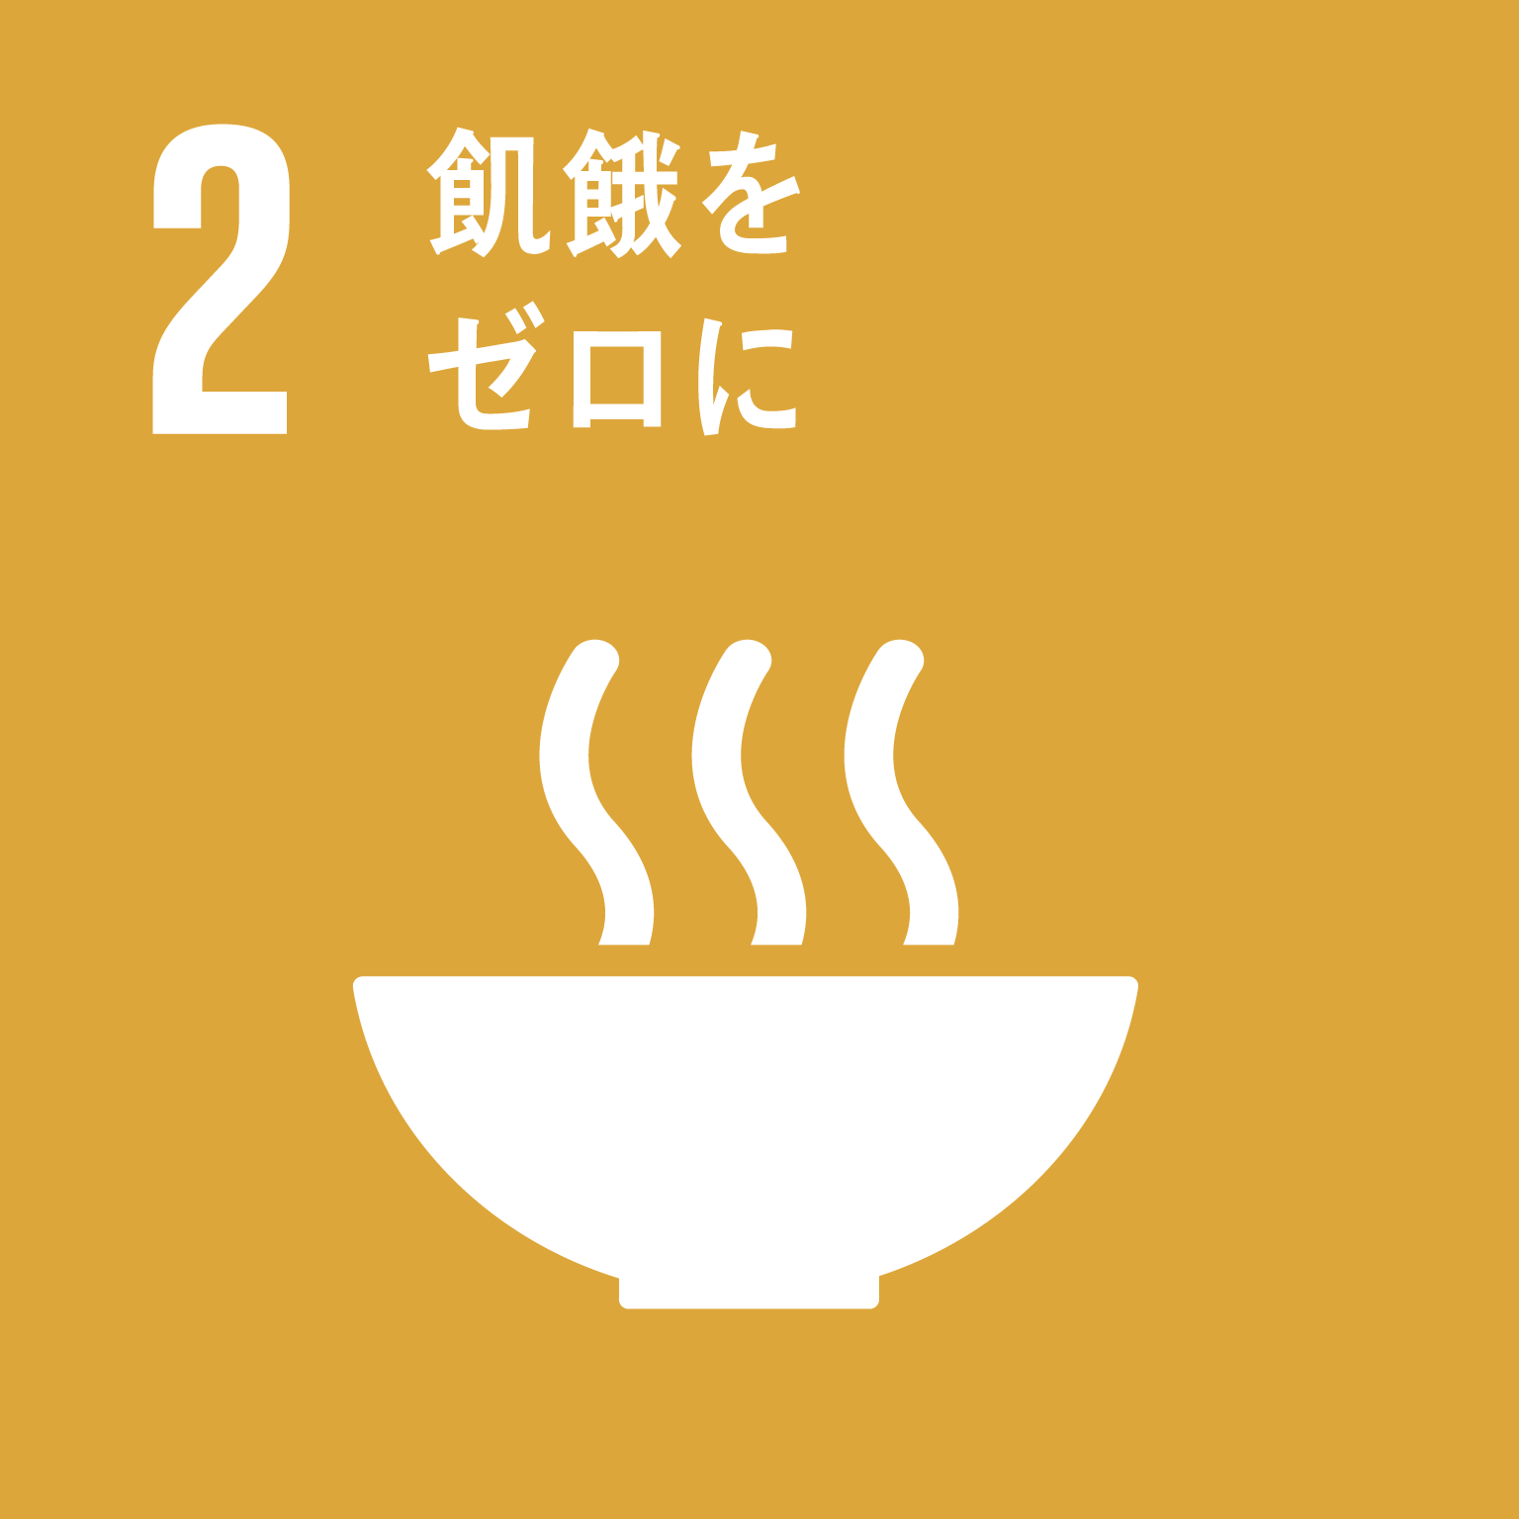

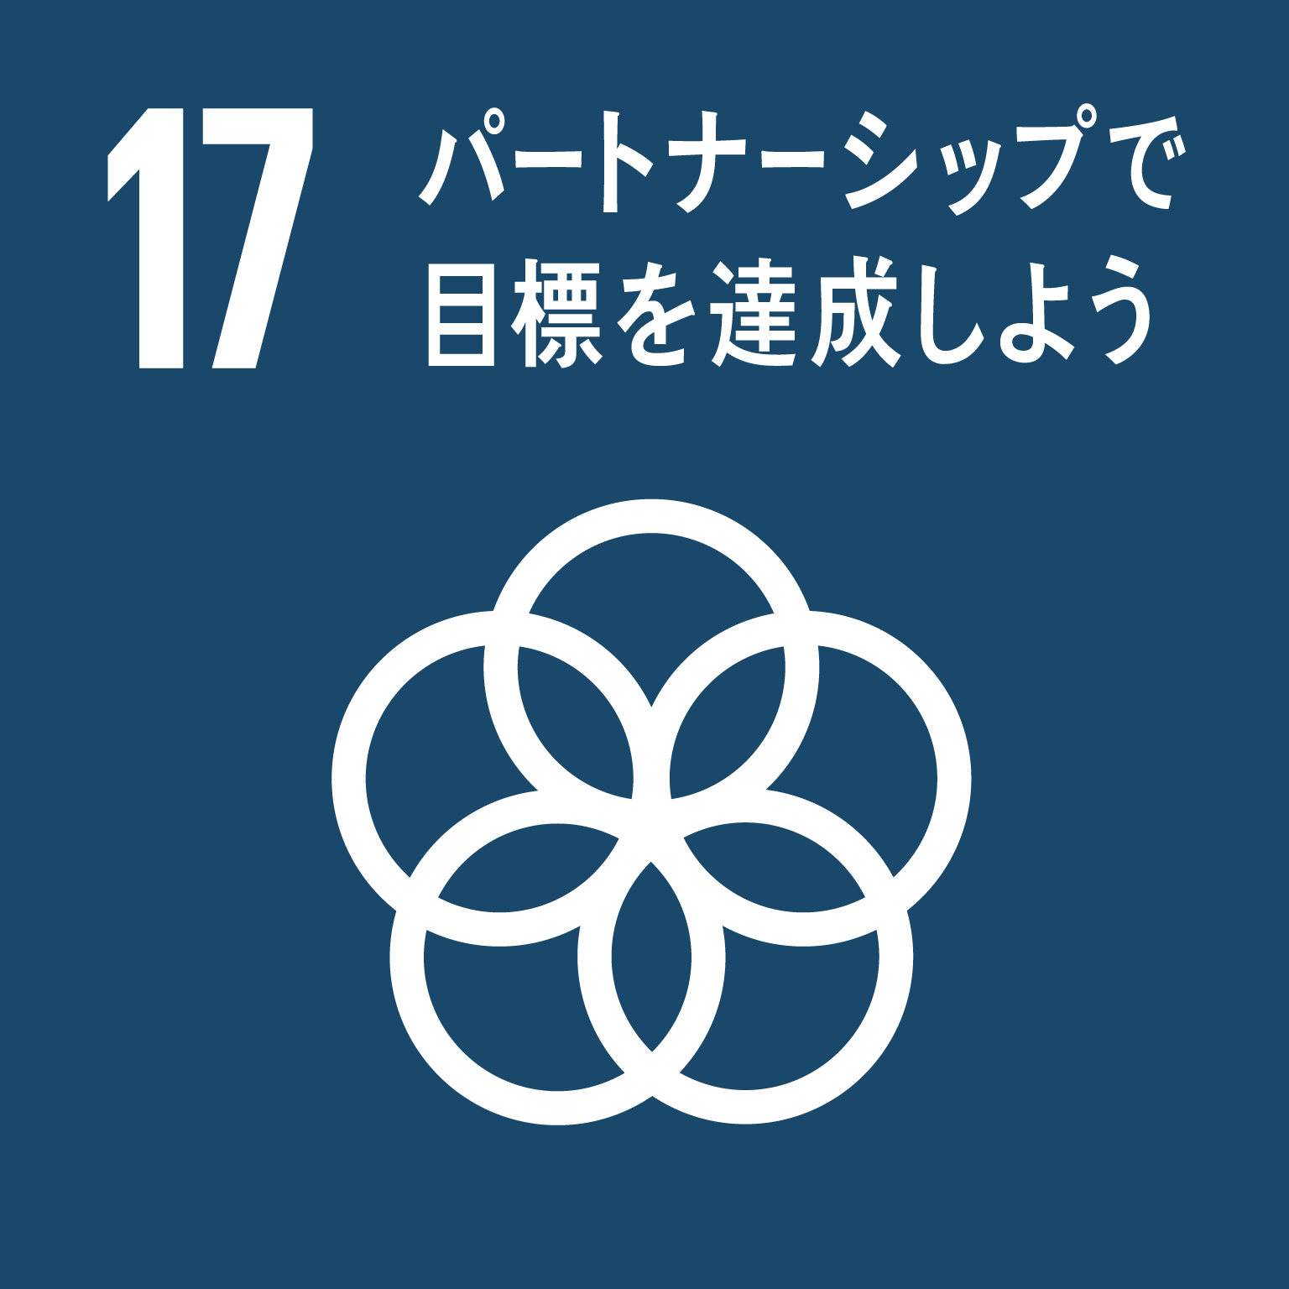
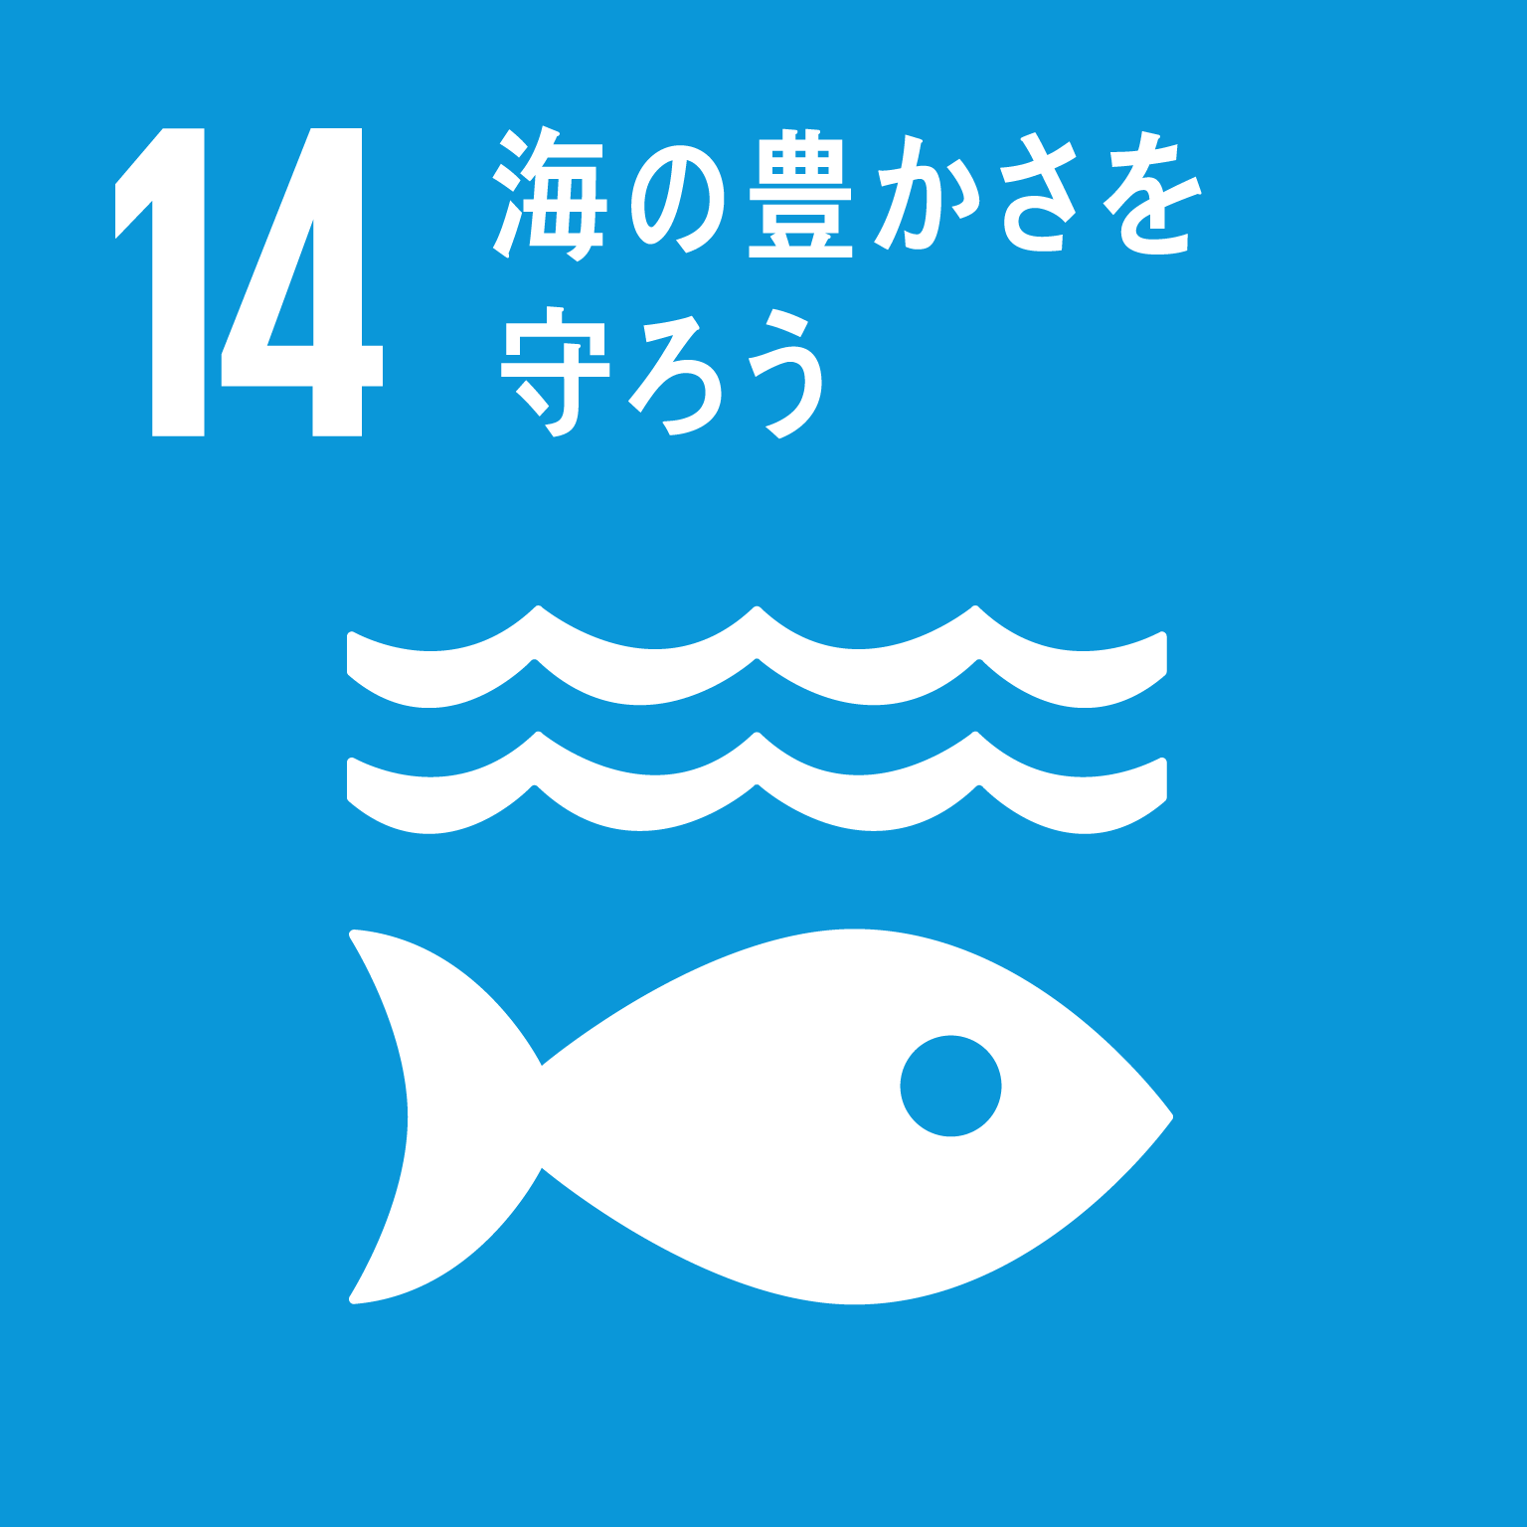
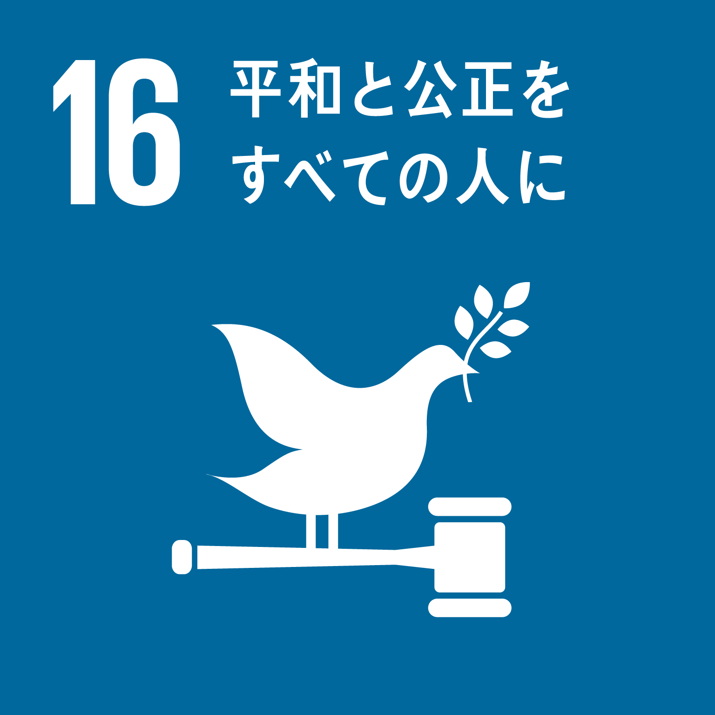
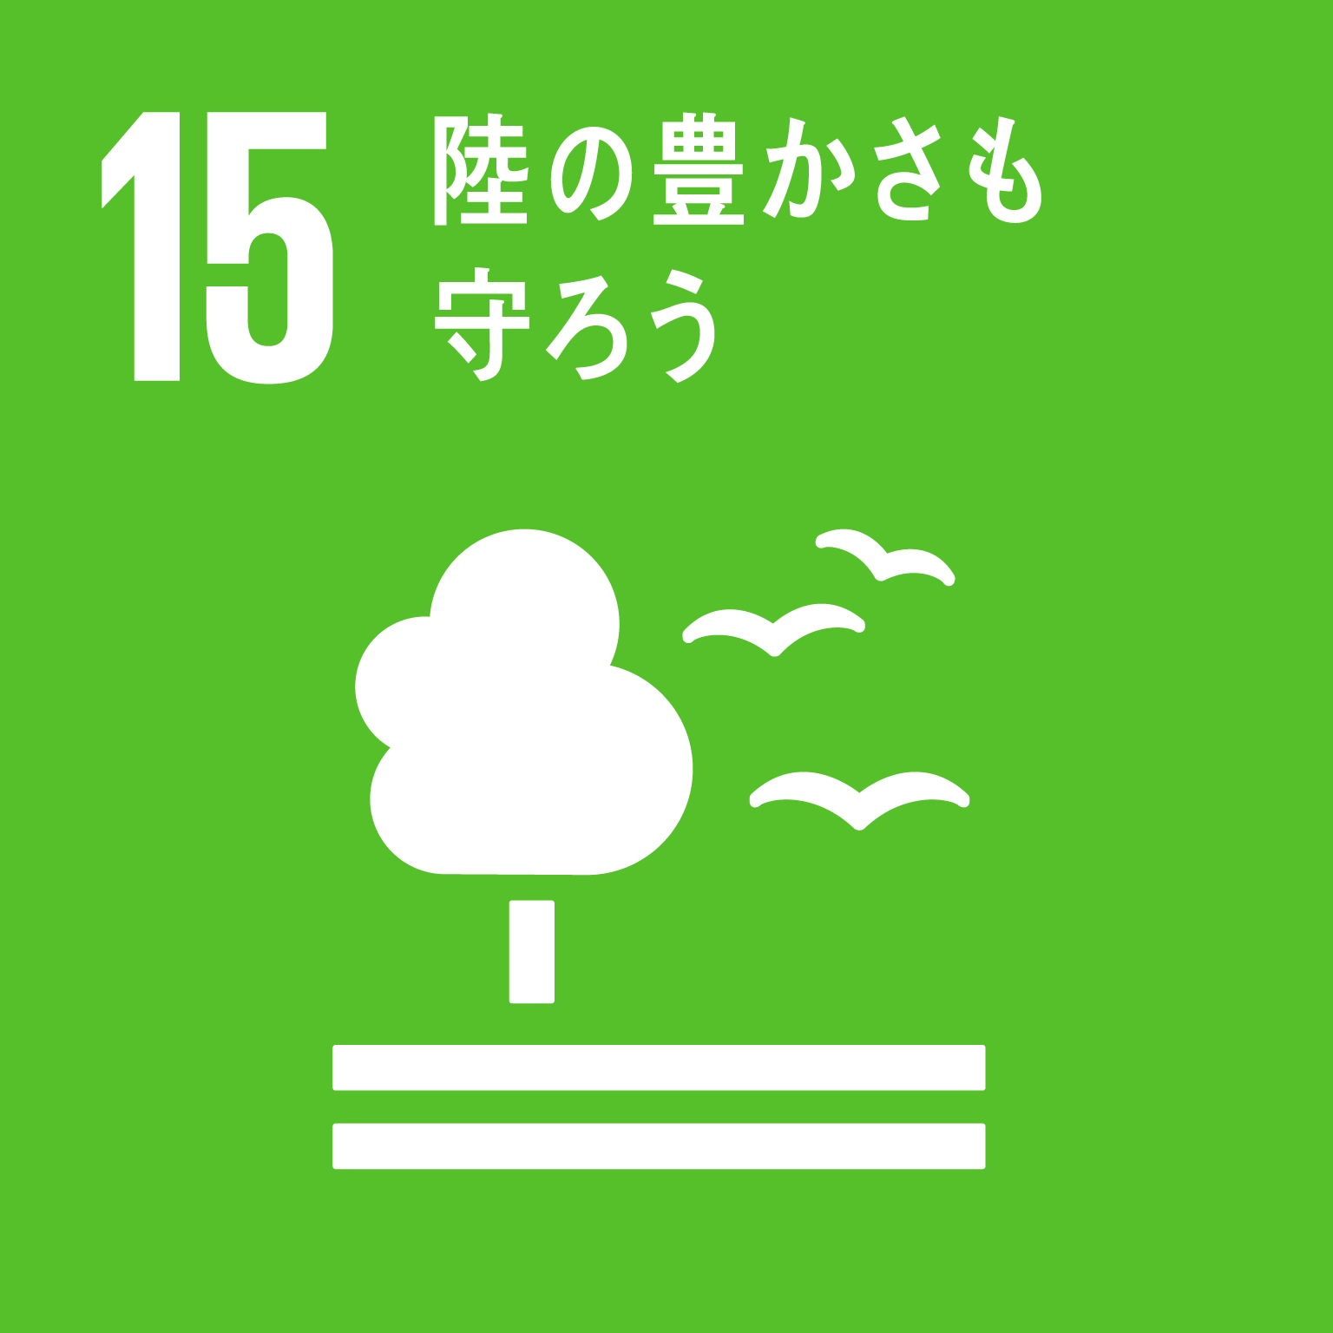
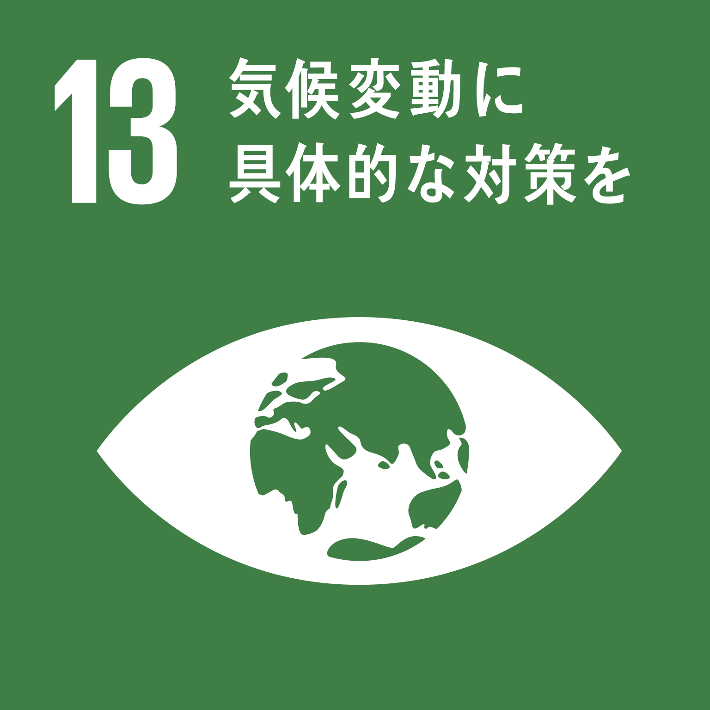
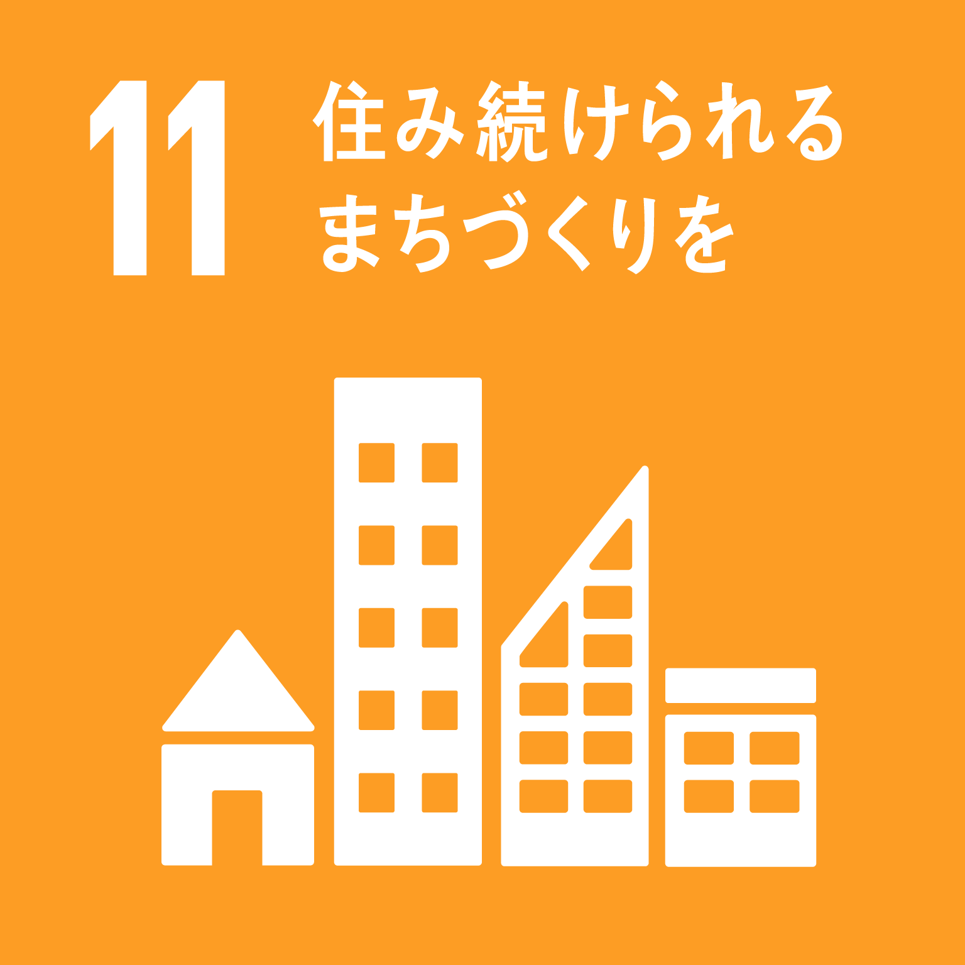
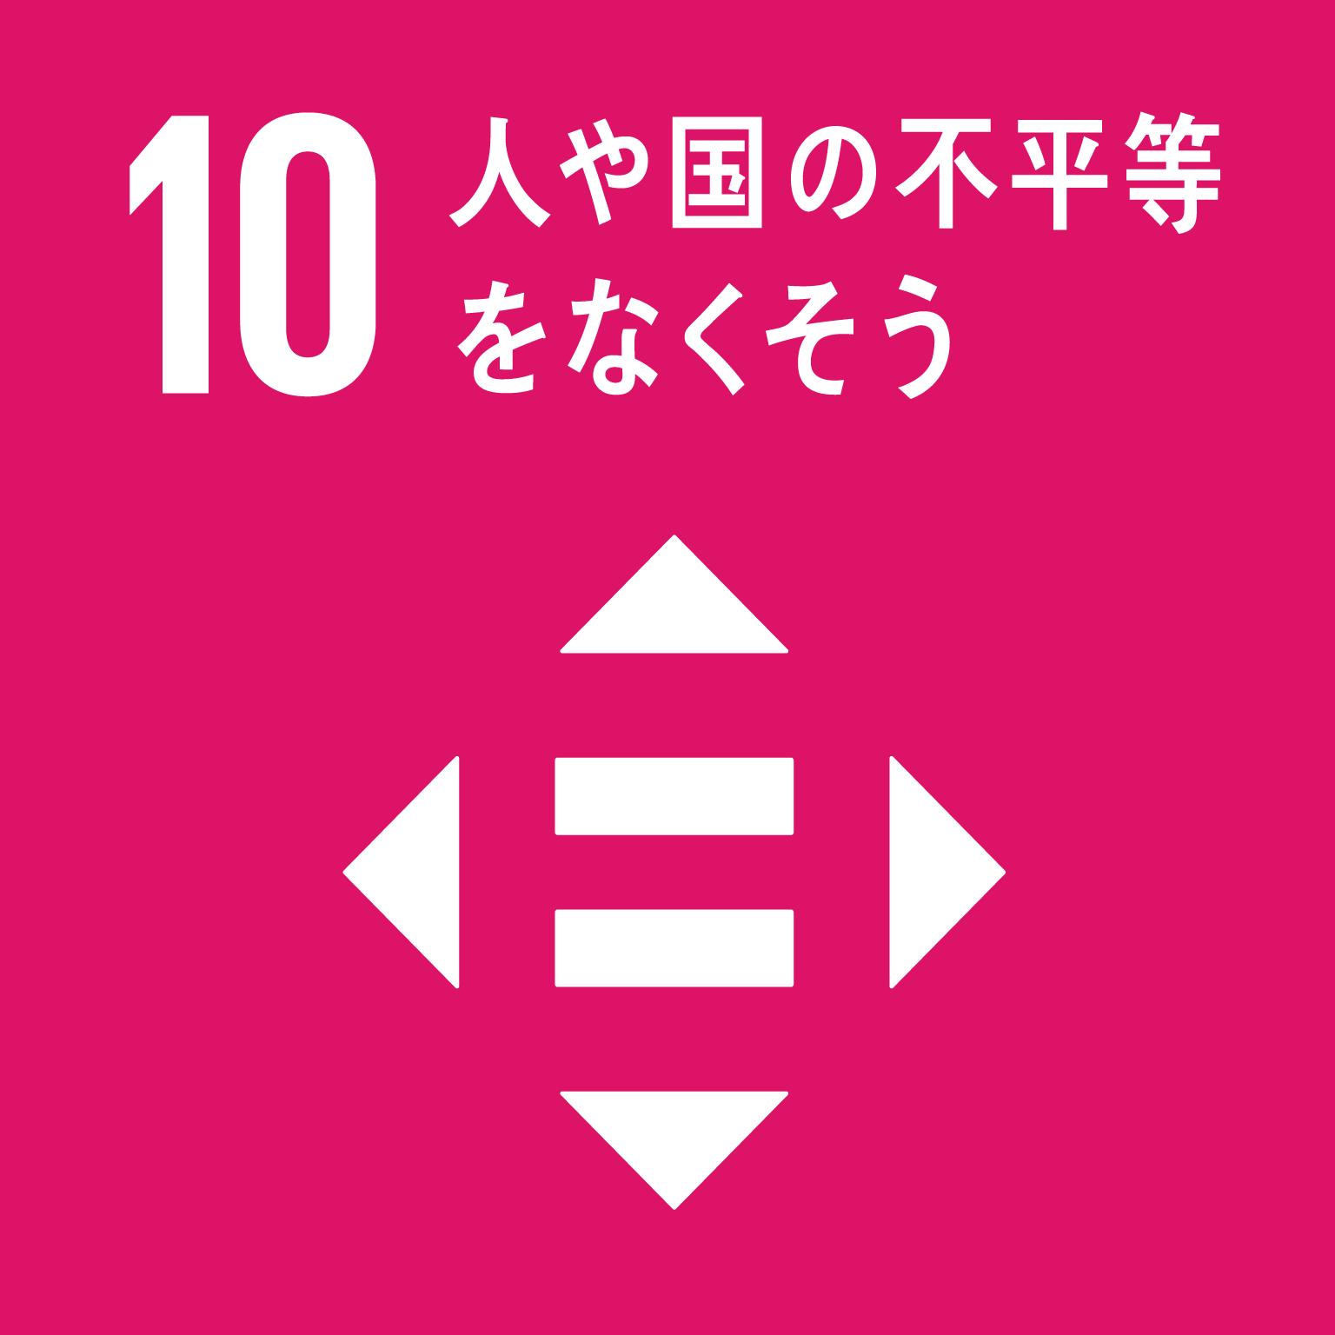

（選んだ理由）

問４ 問３で答えた目標を達成するためには、どんなことをしたらいいと思いますか？

問５ ２０３０年までに全ての目標を達成するためには、何が必要だと思いますか？
（例：ＳＤＧｓを多くの人に知ってもらう、一人一人がＳＤＧｓに取り組む など）

問６ 講師の先生に伝えたいことや聞きたいことがあれば、自由に書いてください。
ありがとうございました

